Donner des consignes avec des mots et des phrases (accompagnés d’images) pour créer un bonhomme-citrouille.

Matériel : papier de construction, crayons feutres, ciseaux, colle, craie, ficelles et matériel de bricolage

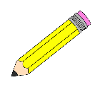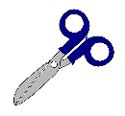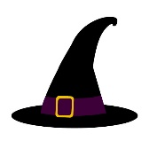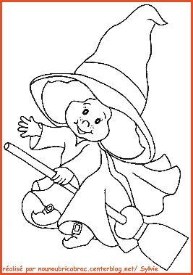

***Mon bonhomme-citrouille***

1. Dessiner (crayon) une citrouille (cercle) sur un carton orange
2. Découper (ciseaux) la citrouille (cercle orange)
3. Dessiner (crayon) deux yeux (œil) sur un carton noir
4. Découper (ciseaux) les yeux (oeil) et coller (colle) les yeux (œil) sur la citrouille (cercle)
5. Dessiner (crayon) un nez (nez) bleu
6. Découper (ciseaux) le nez (nez) et coller (colle) le nez (nez) sur la citrouille (cercle orange)
7. Dessiner avec un crayon brun (crayon) une bouche (bouche) bizarre
8. Dessiner (crayon) un chapeau (chapeau) avec la couleur au choix (palette de couleurs)
9. Découper (ciseaux) le chapeau (chapeau) et le coller (colle) sur la citrouille (cercle orange)

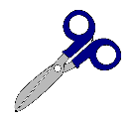Tu as maintenant créé un bonhomme-citrouille!

